### 考点二　东南亚　南亚——印度



一、东南亚

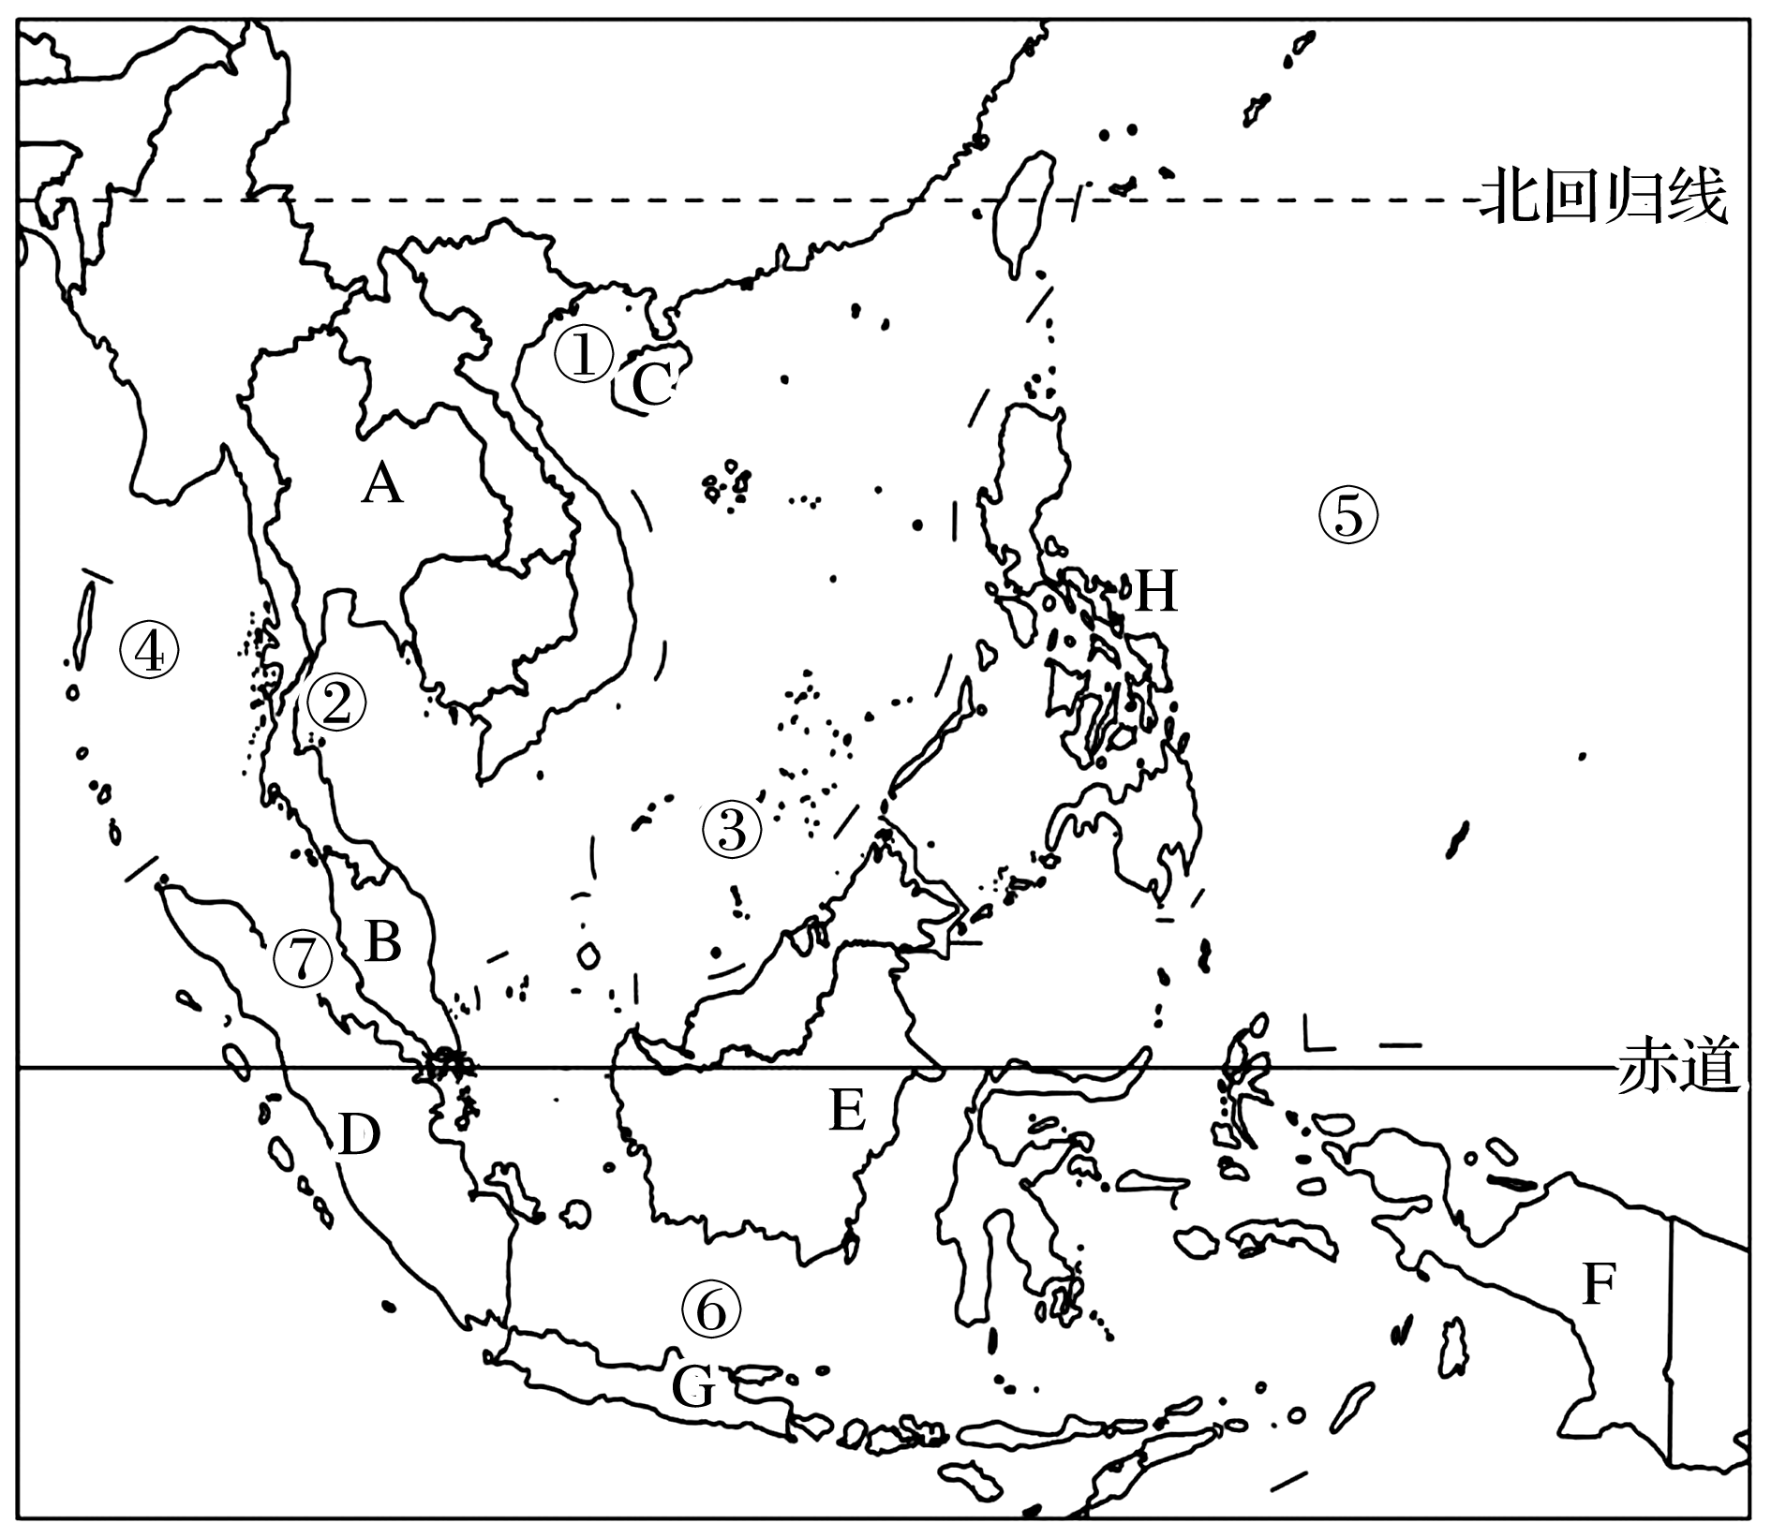

1．写出图中符号代表的地理事物名称

A中南半岛　　　B马来半岛　　　C海南岛

D苏门答腊岛 E加里曼丹岛 F新几内亚岛

G爪哇岛 H菲律宾群岛

①北部湾 ②泰国湾 ③南海

④安达曼海 ⑤太平洋 ⑥爪哇海

⑦马六甲海峡，沟通了太平洋和印度洋。

2．地理位置和范围

(1)位置

(2)范围：包括中南半岛和马来群岛两部分。

3．自然地理特征

|  |  |
| --- | --- |
| 特征 | 具体内容 |
| 地形复杂 | 中南半岛：地势北高南低，显著地理特征是“山河相间，纵列分布”；  马来群岛：多山，地壳不稳定，多火山、地震灾害 |
| 气候湿热 | 热带雨林气候：马来半岛南部和马来群岛大部分地区，菲律宾群岛南部  热带季风气候：中南半岛和菲律宾群岛北部地区 |
| 河流众多 | 中南半岛上多由北向南流，水量丰富，落差大 |
| 自然资源丰富 | 森林资源、水能资源、石油资源(印度尼西亚、文莱)、锡矿(马来西亚) |

4.人文地理特征

(1)人口特征：人口稠密，分布不均；多信奉佛教；华人华侨众多。

(2)经济特征——以初级产品输出为主。

|  |  |
| --- | --- |
| 农业 | 世界最大的热带经济作物产区；世界主要的稻米产区 |
| 工业 | 加工工业发展迅速 |
| 城市 | 中南半岛上的城市多分布于河流沿岸及河口三角洲；岛屿上的城市多分布于沿海平原 |

二、南亚

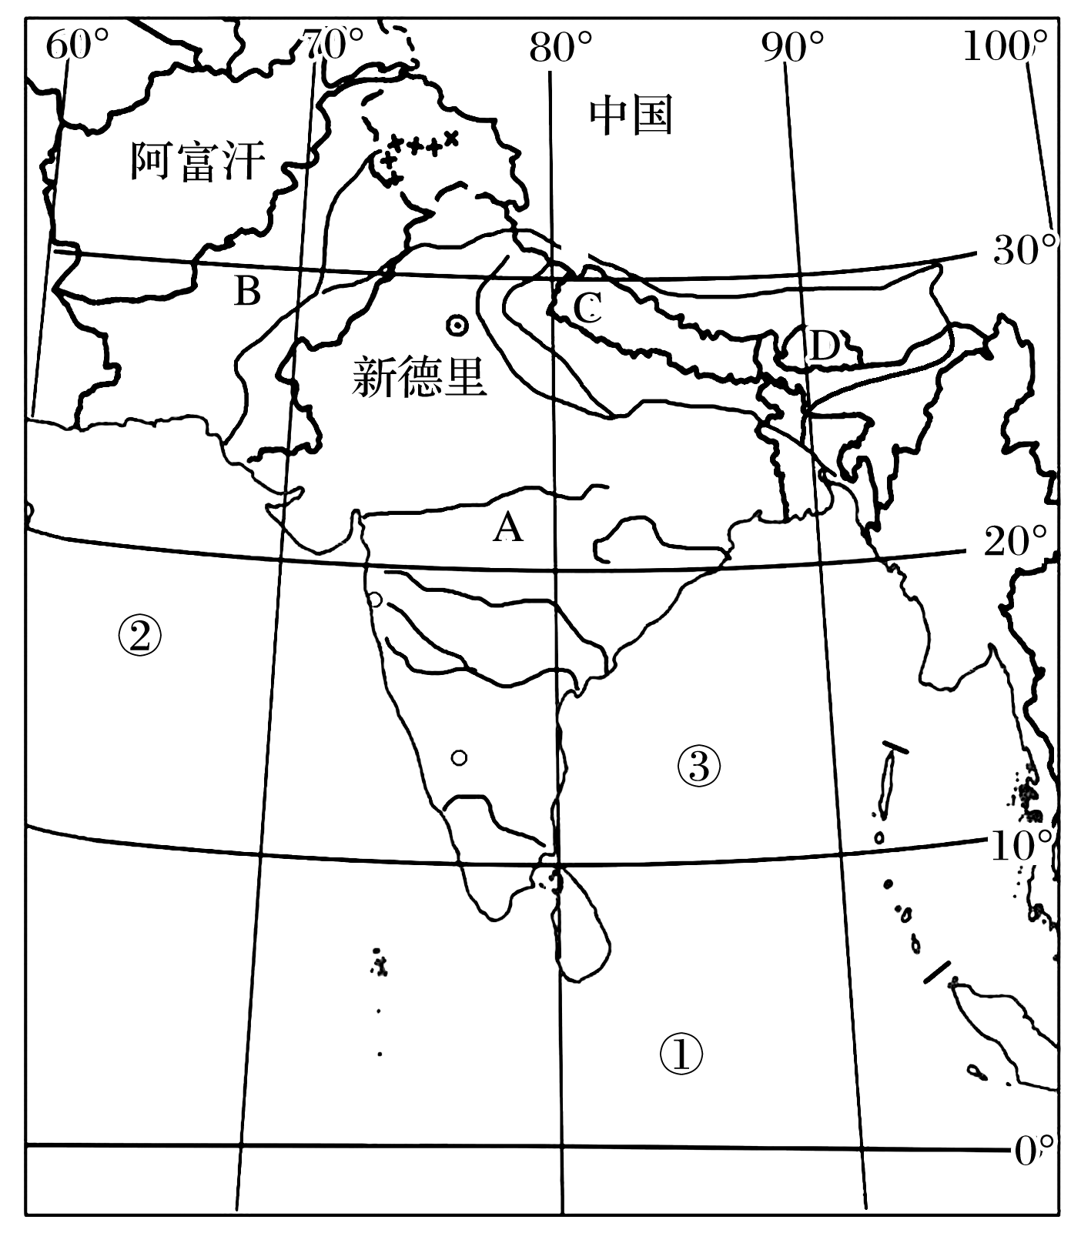

1．地理位置

(1)经纬度位置

南亚主要位于0°～35°N以及60°E～97°E之间，北回归线和80°E从中间穿过。

(2)海陆位置

南亚位于亚洲的南部，临①印度洋、②阿拉伯海、③孟加拉湾。

(3)国家位置

与我国接壤的南亚国家有4个，分别是A印度、B巴基斯坦、C尼泊尔、D不丹。

(4)重要性

南亚附近海域是东亚、东南亚各国与非洲、西亚、欧洲各国联系的重要海上通道。

2．地形与河流

(1)三大地形区

|  |  |  |
| --- | --- | --- |
| 方位 | 主要地形区 | 地形特点 |
| 北部 | 喜马拉雅山脉 | 海拔高，在1 000 m以上，地势落差大 |
| 中部 | 印度河平原、恒河平原 | 地形平坦，海拔低，在200 m以下，地势低平 |
| 南部 | 德干高原 | 海拔较高，顶部平坦开阔 |

(2)三条河流：印度河、恒河、布拉马普特拉河。

3．气候类型及分布

(1)三种气候类型

大部分地区为热带季风气候；西北部地区为热带沙漠气候；北部山区为高原山地气候。

(2)季风气候显著

冬季受海陆热力性质差异形成的东北季风的影响，夏季受东南信风北移越过赤道右偏形成的西南季风的影响。

(3)降水分布不均

4．南亚地区水旱灾害频繁的原因

南亚地区受其所处的地理位置、地形、气候及河流状况的影响，水旱灾害频繁，具体原因分析如下：

(1)地理位置的影响

南亚地处热带，半岛伸入印度洋，大气运动强烈，同时水汽来源充足，易形成较多的降水。

(2)地形地势的影响

南亚北部为山地，中部为平原，从印度洋来的水汽被地形抬升，形成地形雨，雨水大部分汇集到中部低平的平原地区，造成汇水区域过于集中。

(3)气候特点的影响

南亚大部分地区为热带气候，降水集中于6～9月，其他月份降水较少，6～9月易出现洪灾，而其他月份易形成旱灾。

(4)河流状况的影响

南亚地区的河流较少，主要是印度河、恒河，分洪、泄洪能力较差，造成径流量变化大，汛期水量过大，旱季水量不足。

三、印度

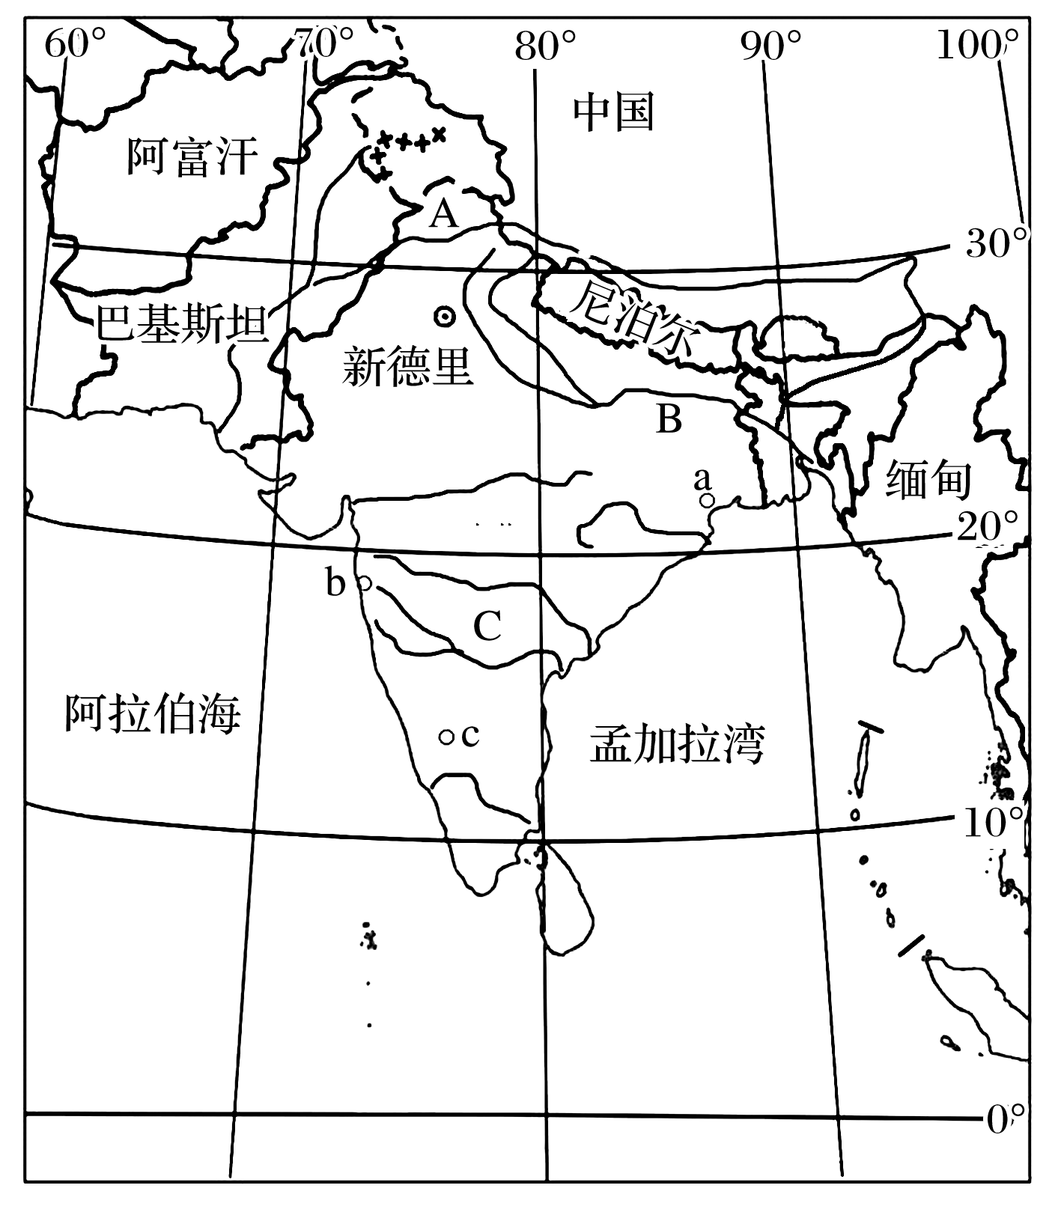

1．三大地形区

A喜马拉雅山脉，B恒河平原，C德干高原。

2．主要气候

以热带季风气候为主，水旱灾害频繁。6～9月盛行西南季风，为雨季；10月～次年5月盛行东北季风，为旱季。

3．五大作物

|  |  |
| --- | --- |
| 种类 | 分布 |
| 水稻 | 东北部、半岛沿海地区 |
| 小麦 | 德干高原西北部、恒河上游地区 |
| 棉花 | 德干高原西北部 |
| 茶 | 东北部山坡 |
| 黄麻 | 恒河三角洲 |

4.四大工业

|  |  |  |  |  |
| --- | --- | --- | --- | --- |
| 部门 | 钢铁工业 | 棉纺织工业 | 麻纺织工业 | 新兴工业 |
| 分布 | 德干高原东北部 | 西部沿海平原 | 印度东北部 | 印度南部 |

5.四大城市

(1)新德里——首都。

(2)a加尔各答——麻纺织工业中心。

(3)b孟买——棉纺织工业中心。

(4)c班加罗尔——电子工业中心。



(2020·福建省南安市第六中学高三期末)2019年10月16日中国和印度尼西亚正式签署雅万高铁项目，计划中的雅万高铁位于爪哇岛上，连接首都雅加达和第四大城市万隆，全长150千米，时速300千米，目前中国高铁已建成运营近1.7万千米，占全球的55%；时速300千米高铁线路长达9 600千米，占全球 60%。雅万高铁是中国高铁第一次全系统、全要素、全产业链走出国门、走向世界。读下图，回答1～3题。

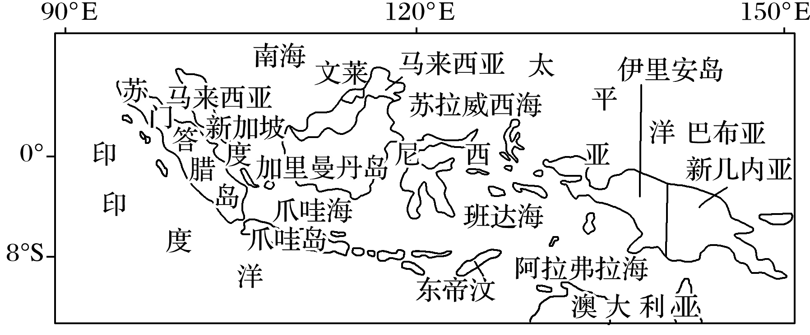

1．雅万高铁经过地区气候类型是(　　)

A．热带季风气候 B．热带沙漠气候

C．热带草原气候 D．热带雨林气候

2．中国高铁第一次全系统、全要素、全产业链走出国门、走向世界的主要原因是(　　)

A．历史悠久 B．技术领先

C．劳动力丰富 D．资金雄厚

3．修建雅万高铁需要克服的自然灾害是(　　)

A．台风和暴雨 B．地震和火山

C．滑坡和雪灾 D．干旱和洪涝

答案　1.D　2.B　3.B

解析　第1题，据图可知，该区域位于赤道附近，全年受赤道低气压带控制，形成热带雨林气候，选D。第2题，高铁是我国工业走向世界的一张名片，主要是因为技术先进，建造成本低，具有极强的竞争力，B对；我国高铁发展历史并不悠久，A错；劳动力丰富和资金雄厚不是主要原因，C、D错，选B。第3题，该区域地处赤道附近，没有台风、雪灾，也没有明显的干旱，但该国处于亚欧板块、印度洋板块和太平洋板块三大板块交界地带，地壳活动频繁，地震和火山频发，选B。

(2020·北京高三期末)2017年，尼泊尔和中国签署了“一带一路”合作谅解备忘录。中国是尼泊尔第一大投资国和第二大贸易伙伴。下图为“尼泊尔地图”。读图，回答4～6题。

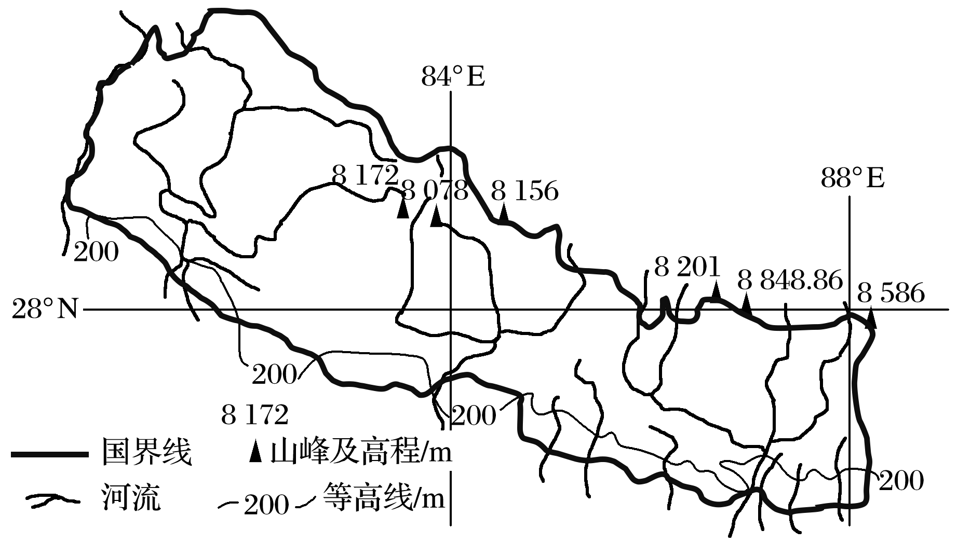

4．尼泊尔(　　)

A．全年高温多雨 B．靠近板块生长边界

C．地势高差显著 D．是海陆兼备的国家

5．影响尼泊尔地形的主要外力作用有(　　)

A．冰川作用和流水作用

B．冰川作用和风力作用

C．风力侵蚀和冰川侵蚀

D．流水侵蚀和风力堆积

6．中国企业在尼泊尔投资的项目，最可能的是(　　)

A．高技术产业 B．石油开采业

C．水电项目 D．橡胶产业

答案　4.C　5.A　6.C

解析　第4题，读图可知，尼泊尔地处中低纬度，其北部地区雪峰连绵，气候严寒，南部地区海拔低，气候较为炎热，区域内气候差异显著，地势高差显著，A错、C正确；位于板块消亡边界附近，B错；尼泊尔是一个内陆国，D错。选C。第5题，尼泊尔北部地区为喜马拉雅山脉，冰川广布，冰川作用显著；区域地势落差大，河流较多，河床比降大，流水作用显著，A正确；风力侵蚀和风力堆积等作用多发生在干旱半干旱地区。选A。第6题，尼泊尔地势落差大，河流径流量大，水能资源丰富，中国企业投资项目最可能是水电项目，C正确；尼泊尔经济欠发达，高技术产业薄弱；尼泊尔石油资源缺乏，橡胶属于热带作物，尼泊尔橡胶种植较少。

### 考点精练

(2020·广东省佛山市模拟)1854年到1862年，英国动物地理学者华莱士在马来群岛研究岛屿上的动物，共采集十二万余件生物标本。他在研究中发现婆罗洲与苏拉威西岛、巴厘岛和龙目岛之间似乎有一条隐形的界线将两边的陆生动物分开，该线以西是典型的亚洲动物，以东是典型的澳洲动物，如袋类。为纪念他，科学界将该线称为“华莱士线”(如图)。读图完成1～3题。

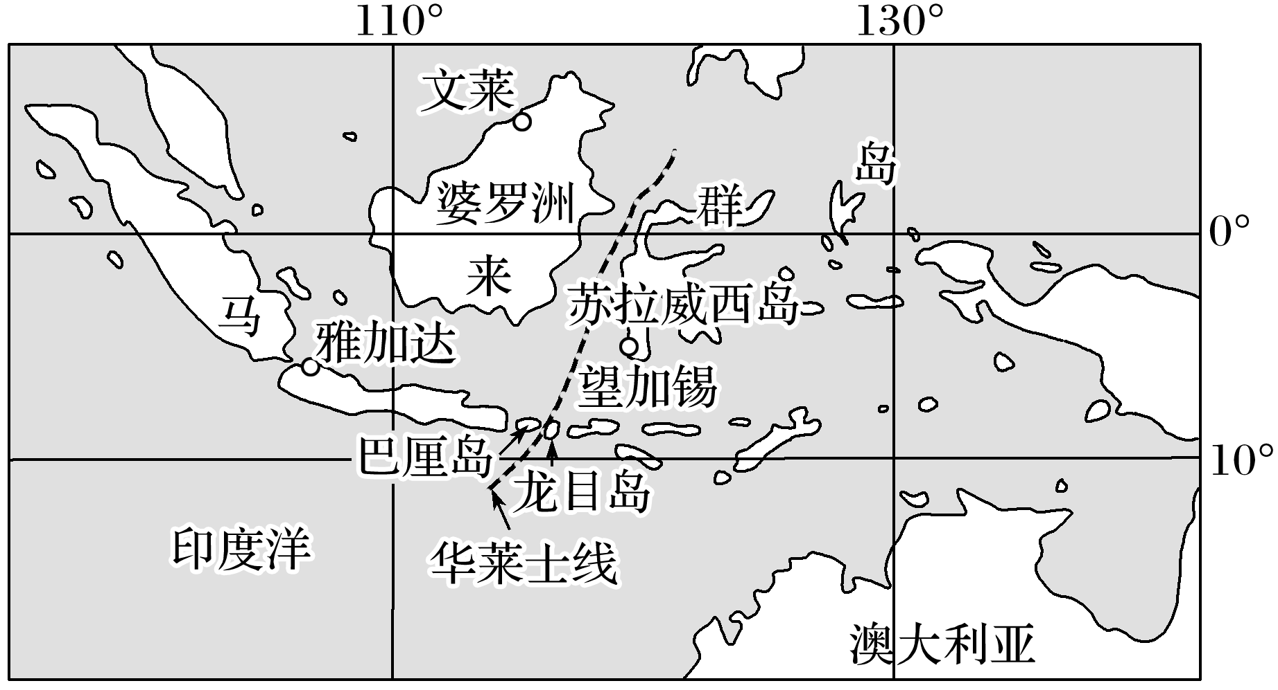

1．“华莱士线”两侧岛屿动物类型有截然不同的特点。形成这一现象的地理条件是两侧岛屿(　　)

A．曾分离甚远 B．地形特征差异大

C．被海洋包围 D．分属南、北半球

2．华莱士在马来群岛采集生物标本时，可能会经常遇到(　　)

A．火山喷发 B．台风袭击

C．丛林山火 D．雷电暴雨

3．马来群岛生物资源丰富，最主要的原因是(　　)

A．土壤肥沃 B．气候类型多样

C．纬度较低 D．无人类活动干扰

答案　1.A　2.D　3.C

解析　第1题，根据材料可知，“华莱士线”两侧岛屿动物类型有截然不同的特点，其西侧为典型的亚洲动物，东侧为典型的澳洲动物，而现今该界线两侧岛屿距离位置相对较近，所以最有可能的原因是两座岛屿曾经分离甚远，生物在不同的地理环境中演化，相互交流甚少，A正确；该区域岛屿地形特征差异并不大，B错；海洋虽然能够隔绝物种交流，但不能解释西侧为典型的亚洲动物，东侧为典型的澳洲动物(即说明西侧岛屿曾经距离亚洲大陆较近，东侧岛屿曾经距离澳洲更近)，C错；婆罗洲和苏拉威西岛均地跨南、北半球，D错。选A。第2题，该群岛附近可能会出现火山喷发或丛林山火等情况，但是不会“经常”遇到，排除A、C；该区域所处纬度低，地转偏向力弱，台风袭击相对较少，B错；该区域地处热带，对流运动旺盛，多雷电暴雨等天气，选D。第3题，该区域地处低纬，主要为热带雨林气候，气候类型并不多样，热带雨林气候全年高温多雨，土壤淋溶作用较强，土壤并不肥沃(即便考虑火山喷发形成火山灰，但土壤肥力也不是该群岛生物资源丰富的最主要原因)，A、B错；由于该群岛纬度低，热量丰富，水热条件优越，适合多种动植物生长繁殖，所以生物资源丰富，C正确；马来群岛受人类活动干扰较强，D错。选C。

(2020·河北正定中学月考)近年来，欧美商人在新加坡创立了某茶叶品牌，推出了牛奶乌龙茶、火烈鸟茶、鸡尾酒时光茶等800多种不同口味的产品，销售价格从每50克60元到6 000元不等。该品牌茶叶的原材料来自全球不同的茶园，产品由欧洲顶尖的制茶师手工调配，销售门店的装修风格气派优雅。据此完成4～6题。

4．该茶叶品牌在新加坡创立，主要由于当地(　　)

A．贸易条件好 B．原料质量优

C．市场需求大 D．技术水平高

5．该品牌茶叶的核心竞争优势是(　　)

A．广阔的原料来源 B．优雅的销售门店

C．销售价格较低 D．多元的创新产品

6．该品牌茶叶销售门店的最佳区位是(　　)

A．茶叶种植园 B．住宅区周边

C．茶叶批发市场 D．大型商业中心

答案　4.A　5.D　6.D

解析　第4题，由“该品牌茶叶的原材料来自全球不同的茶园”知，并非当地“原料质量优”，排除B；由所学知识知，新加坡是个岛国，面积狭小，“市场需求量大”不可能，排除C；由“产品由欧洲顶尖的制茶师手工调配”知，并非当地“制茶技术先进”，排除D；新加坡是个岛国，地理位置极其重要，国际贸易产业发达，贸易条件好应是该茶叶品牌在新加坡创立的主要原因，A正确。第5题，该品牌茶叶的原料来自全球不同茶园，但全球不同茶园的茶叶不可能只供给该茶叶公司，因此广阔的原料来源不是该品牌茶叶的核心竞争优势，A错误；由材料“销售价格从每50克60元到6 000元不等”可知，其销售价格并不是较低，C错误；优雅的销售门店对于其他品牌茶叶公司来说也可以做到，B错误；产品的核心竞争力是创新，该茶叶品牌推出了牛奶乌龙茶、火烈鸟茶等800多种不同口味的产品，可以满足不同顾客的需求，这是其核心竞争优势，D正确。第6题，由材料“该品牌茶叶的销售门店的装修风格气派优雅”，且“销售价格从每50克60元到6 000元不等”可推知，该品牌茶叶价格区间大，可满足不同的消费群体，且部分高档茶叶价格不菲，只有大型商业中心才是其最佳区位。

(2020·河南省顶尖名校高三月考)不丹是位于中国和印度之间喜马拉雅山脉东段南坡的内陆国，该国森林覆盖率高达72%，有“森林之国”的美称。有些山体一半冰雪、一半森林，中间无过渡。该国水能资源极为丰富，但开发利用率很低。读“不丹地形图”，回答7～8题。

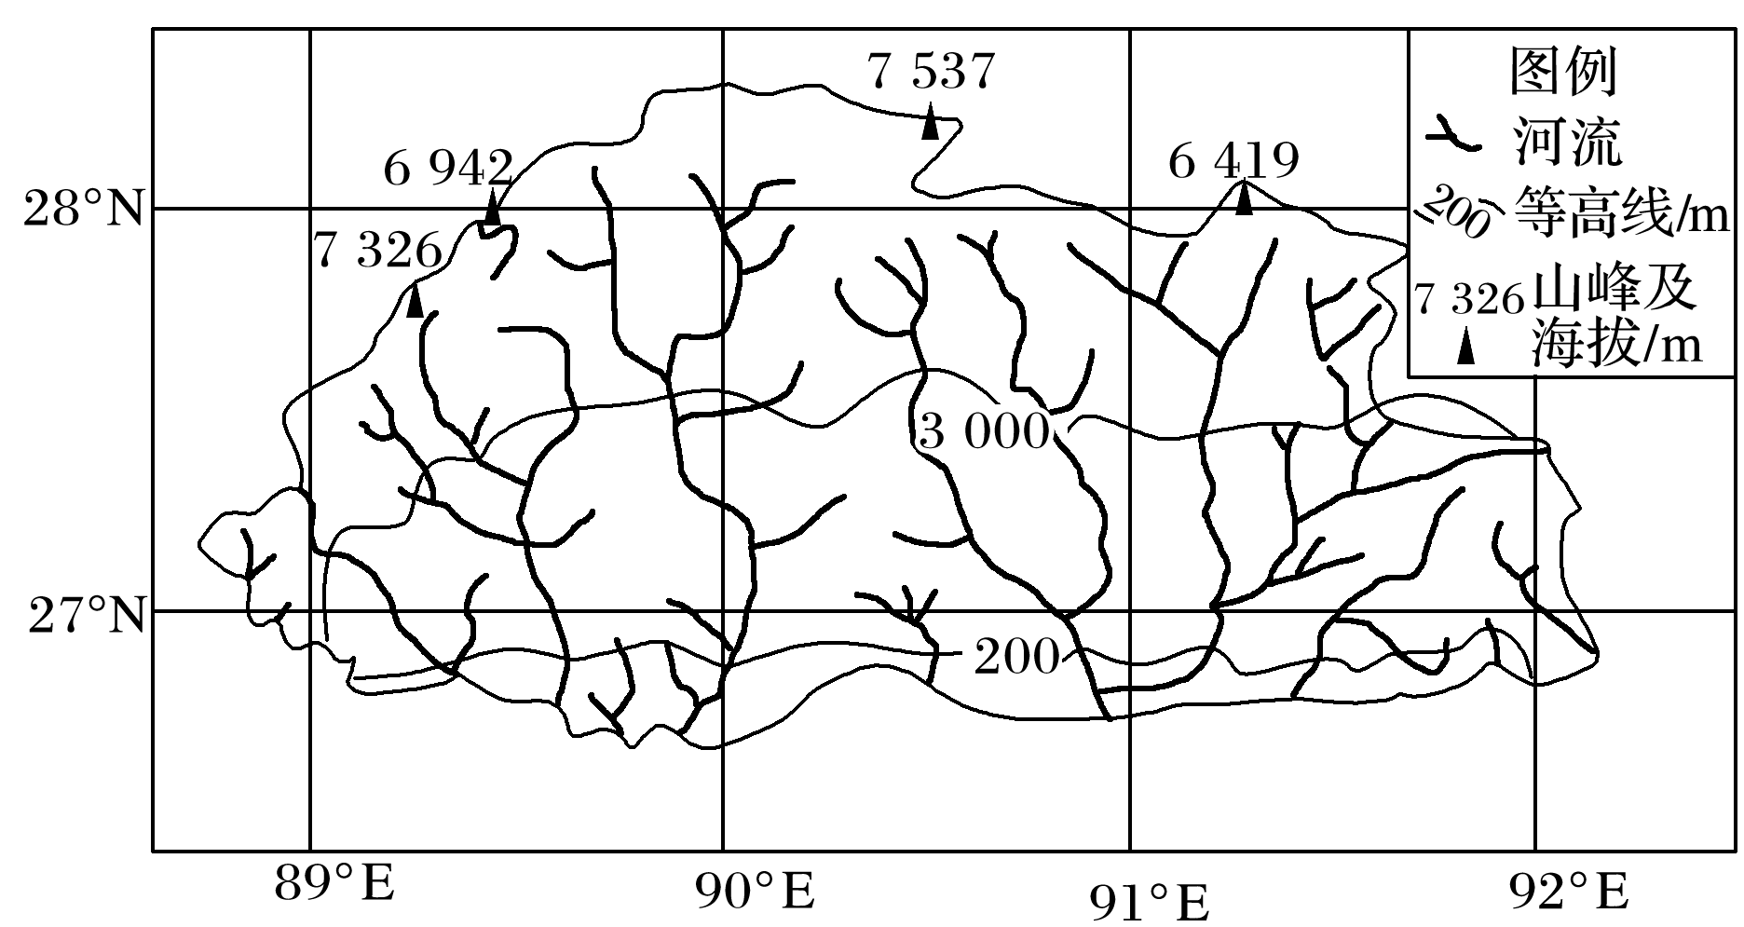

7．不丹有些山体一半冰雪、一半森林，中间无过渡的原因是(　　)

A．降水丰富 B．板块碰撞

C．地势起伏大 D．气候寒冷

8．不丹水能资源开发利用率很低的根本原因是(　　)

①径流季节变化大，开发困难　②资金、技术短缺，开发能力不足　③河水含沙量大，水库易淤积　④以传统经济为主，电力需求小

A．①③ B．①④ C．②④ D．②③

答案　7.A　8.C

解析　第7题，不丹地处喜马拉雅山脉东段南坡，西南季风将印度洋暖湿气流带到此处形成丰富的降水，使森林带向高处延伸，而积雪带因降水丰富，分布海拔较低，森林带与积雪带连接，选A。第8题，根据材料可知，该地森林覆盖率高，涵养水源能力强，径流季节变化小，①错。该国是发展中国家，经济较落后，资金、技术短缺，开发能力不足，②对。森林覆盖率高，河水含沙量小，水库不易淤积，③错。以传统经济为主，即农业比重大，高耗能企业少，电力需求小，④对。选C。

9．(2020·陕西省榆林市模拟)阅读图文材料，完成下列问题。

材料一　2019年10月11日，应印度共和国总理莫迪邀请，国家主席习近平乘专机抵达印度金奈，出席中印领导人第二次非正式会晤。金奈(13°N,80°E)是印度的第三大商业和工业中心，是印度主要的汽车工业基地，有“南亚底特律”的称号。

材料二　棉花是一种喜光、喜热、喜水植物，植株在不同的生长时期(大致分为播种期、苗期、初蕾期、盛蕾期、吐絮期)对热量、水分、光照时间和强度等需求有较大差异。在印度西北的棉花产区，棉花播种季节为每年5月至6月初，收获季节为每年10月中旬之后，可以延伸到第二年的4月底。

材料三　下图为南亚大陆部分地理事物分布示意图和金奈气候资料图。

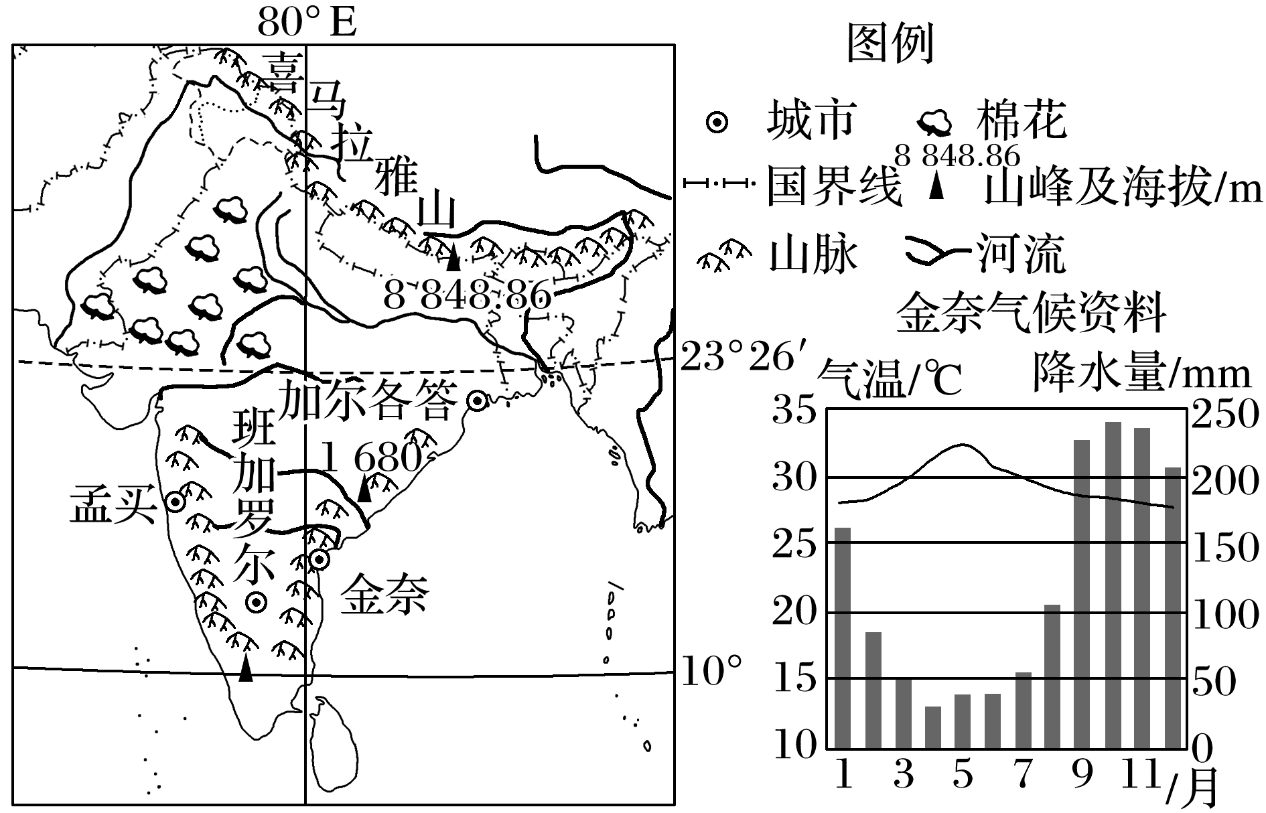

(1)分析金奈市所在地降水量主要集中在9月中旬至12月的原因。

(2)金奈市是印度主要的汽车工业基地，有“南亚底特律”的称号，分析其区位条件。

(3)结合当地气候特点，说明其对印度西北棉花产区的棉花生产的有利影响。

答案　(1)①从9月中旬到12月，金奈市所在地盛行的东北季风携带大量来自印度洋(孟加拉湾)的水汽；②受山脉(东高止山)抬升，容易形成地形雨；③来自孟加拉湾的旋风(或气旋、飓风)不时也会袭击该地区，带来大量降水。

(2)①金奈市商业经济比较发达，工业基础设施完善，工业协作条件好；②接近班加罗尔，技术力量雄厚；③地处沿海，海运便利，便于汽车及其零部件进口和出口；④印度国内汽车市场潜力大。

(3)①印度西北的棉花产区在棉花的播种期、苗期、初蕾期、盛蕾期(大致在5月至9月期间)，雨热同期(水热充足)，有利于棉花植株生长；②在棉花吐絮期(10月至次年4月期间)，降水减少，多晴天，光照充足，太阳辐射强，有利于保证棉絮品质和采摘。